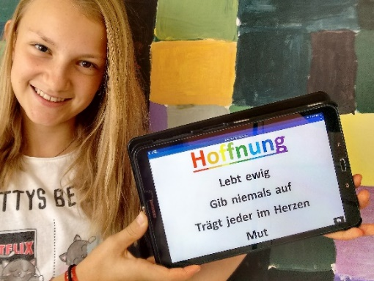

**Leonie mit ihrem Glaubens-Elfchen-Gedicht**

*QR-Code scannen und****Video mit Lied & Glaubensgedichte*** *online anhören & ansehen*

Ein Elfchen-Gedicht besteht genau aus 11 Wörtern.

**Und so geht’s:**

Suche dir ein **Themenwort** aus und schreibe dazu dein eigenes Elfchen-Glaubensgedicht.

**Schreib dein eigenes**

**1 Zeile: Ein Wort**Themenwort z. B. Hoffnung, Glaube, Leben… ­­­­­­­­­­­­­­­­­­­­­­­­­­­­­­­­­­­­­­­­­­­­­­­­­­_________

**2. Zeile: Zwei Wörter**Zwei Wörter, die das erste Wort genauer erklären __________ __________

**3. Zeile: Drei Wörter**Drei Wörter, die das erste Wort noch genauer erklären __________ __________ __________

**4. Zeile: Vier Wörter**Was du selbst drüber denkst __________ __________ __________ __________

**5. Zeile: Ein Wort**Ein Wort, das alles zufassenfasst. _________

**Glaubensgedicht**